DEUTSCH 4. KLASSE
FREITAG, 27. MÄRZ 2020

Danes začnete z drugo šolsko uro. Dobro preberite navodila.
Za današnjo uro boste rabili delovni zvezek in računalnik.
Preko računalnika boste sami ponavljali in utrjevali šolske potrebščine.
Zdaj pa veselo na delo!

REŠITVE IZ PREJŠNJE URE:
1. Wo wohnt Araya? | In Thailand
2. Welcher Monat ist es? | Mai
3. Was macht Araya? | Sie packt.
4. Was wird Morgen beginnen? | Das neue Schuljahr
5. In welche Klasse geht Araya? | In die 6. Klasse
6. Wo ist die Schule? | In Bangkok
7. Was bringt Arayas Mutter? | Die Schuluniform
8. Was bedeutet khop khun kah in Deutsch? | Danke
9. Welche Farbe ist Arayas Tasche? | Dunkelblau
10. Was hat Araya in der Schultasche? | 8 Hefte, 2 Arbeitsbücher und 1 Mäppchen

Preveri odgovore in jih popravi oz. dopolni.
1. NALOGI V DELOVNEM ZVEZKU stran 43, 44
http://e-gradiva.com/dokumenti/IUD/IUD1/u5.html
(Na tej povezavi! Če rabiš pomoč, prosi starše za pomoč.)
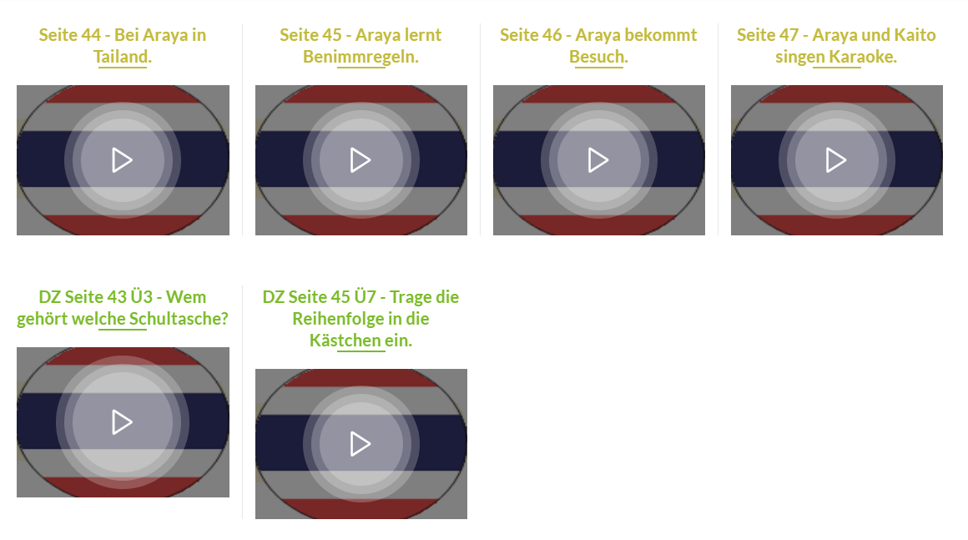

NALOGA 3, stran 43- preberi navodilo in poslušaj posnetek. Če ti ne uspe, preberi tole besedilo in reši nalogo.
Zdravo! Ich bin Tim. In meiner Schultasche habe ich 3 Hefte und ein Mäppchen. Im Mäppchen ist ein Bleistift und ein Füller. Ich habe auch zwei Radiergummis, einen Spitzer und eine Schere.
Hay! Ich bin Ethan. In meiner Schultasche habe ich zwei Lehrbücher, zwei Mappen und ein Mäppchen. In meinem Mäppchen sind ein Füller, ein Radiergummi und ein Klebestift.
Hallo! Ich bin Matthew. In meiner Schultasche ist auch ein Mäppchen. Darin sind zwei Bleistifte, ein Radiergummi, ein Spitzer und ein Klebestift.

NALOGA 4, stran 44- preberi navodilo in z barvicami pobarvaj besede.
NALOGA 5, stran 44- preberi navodilo in poišči besede. Prepiši jih na črte.

Če česa ne boš zmogel ali ti ne bo šlo, lahko pustiš. Naslednjo uro bom poslala tudi vse rešitve in takrat boš vse preveril in popravil ali pripisal. Nalog mi ne pošiljaj nazaj.

INTERAKTIVNE VAJE
NA teh spletnih straneh oz. povezavah boš vadil besedišče na temo šolske potrebščine.

https://interaktivne-vaje.si/nemscina/wortschatz/schulsachen.html

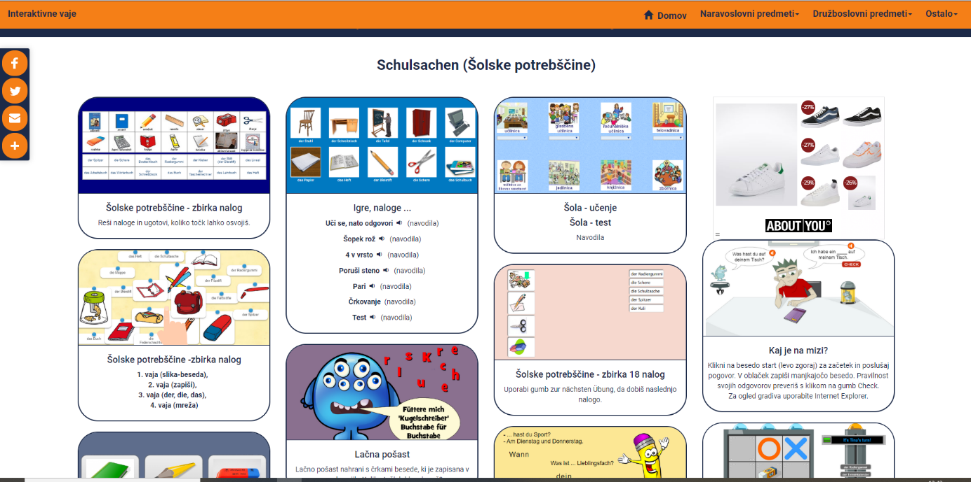

https://www.hueber.de/shared/uebungen/planetino/?1,3,3,1
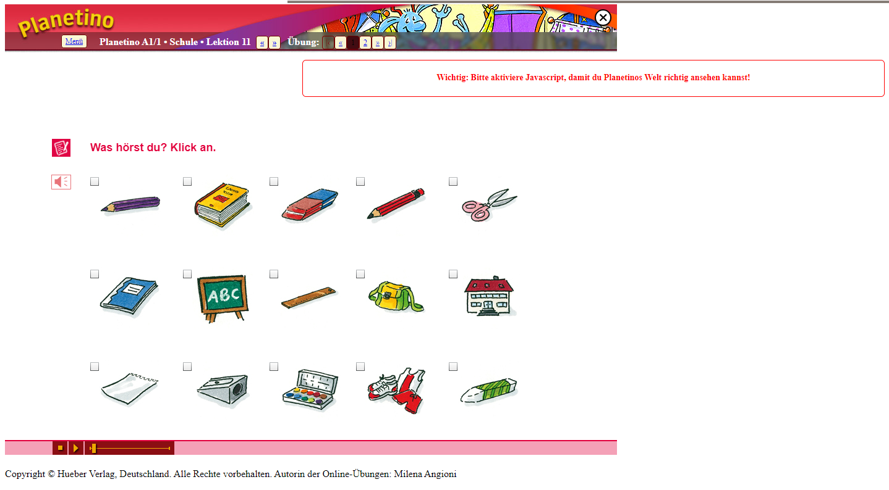

Na tej povezavi še lahko vadiš SCHULSACHEN
https://www.educandy.com/site/resource.php?activity-code=9e1a

NALOGA:
V zvezek napiši šolske potrebščine v nemščini in dodaj die, der, das.

GLEJ UČNI LIST!

